2010－2011学年度第二学期小学一年级数学期中质量检测题
班级_______________ 姓名____________ 学号___________
装 订 线
一、我会填
1、写数。
3个十和5个一和起来是（ ）
10个十是（ ）
2、按规律填数
 | 70 |  | 90
3、60里面有（ ）个十。
 |  | 52 | 51
58里面有（ ）个十和（ ）个一。
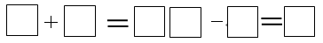
个位上是0，十位上是5的数是（ ）。
4、比80小1的数是（ ），90比（ ）小1。
最大的两位数是（ ），最小的两位数是（ ）。
5、一个数个位上是7，十位上是9，这个数是（ ）。
6、 60角=（ ）元 70角=（ ）元
4元6角=（ ） 角 89角=（ ）元（ ）角
7、（1）根据计数器先写出得数， （2）在计数器上先画出算珠，
再比较大小。 再比较大小。
百 十 个
百 十 个
百 十 个
百 十 个

（ ） （ ） 45 100
8、在○里填上“＞”“＜”或“＝”。
46 64 99＋1 100 40＋7 53－3
39-9 34 89 98 69 69

9. 按照从大到小的顺序把下面各数排列起来．
75 57 60 50 36 63

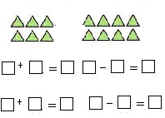
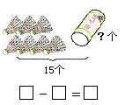
二、我会列算式



三、我会算
17 – 8 = 11– 3 = 0 + 5 = 22 –2 =
9 + 9 = 7 + 6 = 68 – 8 = 50 + 3 =
87 – 7 = 6 + 8 = 16－9 = 86 –6 =
91 – 1= 5+ 30 = 12 – 4 = 75 – 5=
7 + 9 = 15 – 8 = 13 + 6 = 60+ 5 =
15﹣9﹣3﹦ 5﹢4﹢6﹦ 11﹣7﹢8﹦ 5﹢9﹣5﹦
四、我会选
1、按图中的位置在（ ）里填入“上、下、左、右、前、后”。

① 在 的 面。
② 在 的 面。
在 的 面。
③ 在 的 面。
在 的 面。
 |  | 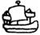
 |  |   
 |  | 

五、我会解决实际问题
1、

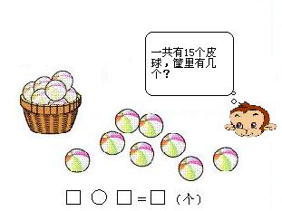



2、
借走9本书
还剩8本书

原来有多少本书？

（本）



3、
我跳了8下。
我跳的和你同样多

小兔和小牛一共跳了多少下？
（下）

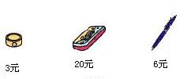
4、

- 一枝钢笔比一个文具盒便宜多少钱？
（元）

- 买上面3种物品，一共用多少钱？
（元）

- 小红想买一个削笔刀、一支钢笔和一个文具盒，她带了30元钱，够吗？(在你选的答案后面画√)

够（ ） 不够（ ）

